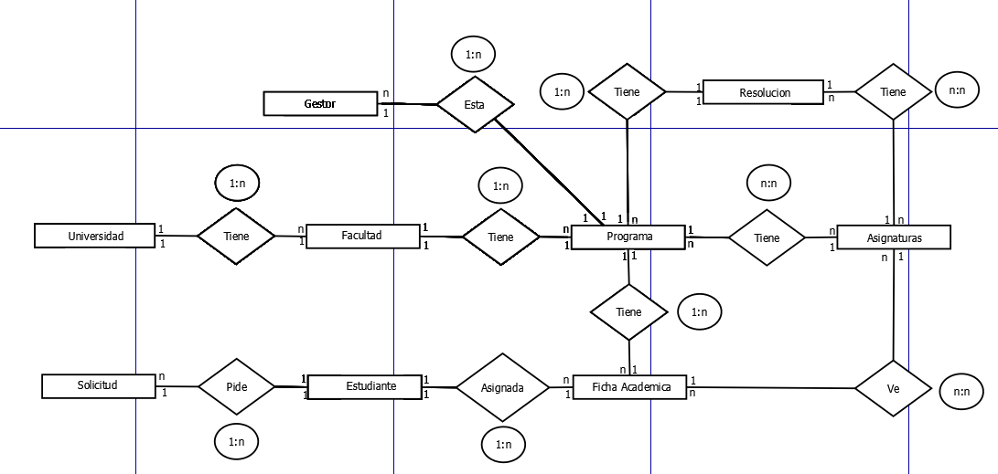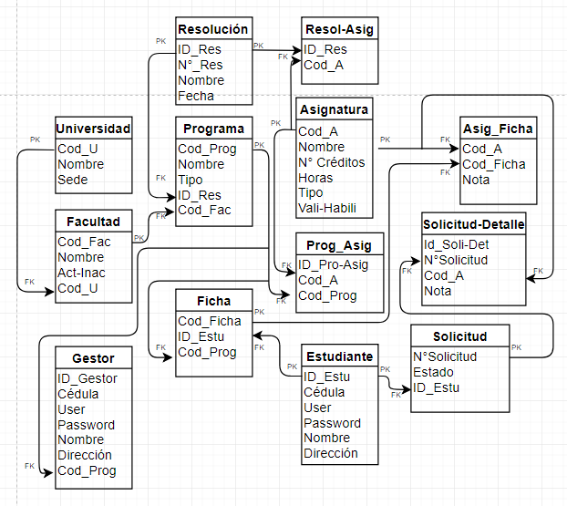

|  |  |  |  |  |
| --- | --- | --- | --- | --- |
| **TABLA** | **TIPO** | **DESCRIPCIÓN** | **DEPENDENCIA** |  |
| Universidad | DBDI | Saber de qué universidad es la persona | De ninguna |  |
| Facultad | DBDI | Cantidad de facultades que dispone la universidad | Universidad |  |
| Programa | DBDI | Carreras que hay actualmente en la universidad | Facultad |  |
| Asignatura | DBDI | Validar si esta activa o inhabilitada, horarios y créditos | Programa |  |
| Resolución | DBDI | Saber si algunas asignaturas tienen resoluciones parecidas | Ninguno |  |
| Ficha | DBDC | Se le asigna a la persona que ingresa a la universidad | Programa y persona |  |
| Estudiante | DBDC | Los datos necesarios de los estudiantes afiliados a la universidad | Ninguna |  |
| Solicitudes | DBDM | Lo que requiere la persona para hacer homologaciones | Todas las anteriores |  |
| Gestores | DBDC | Los datos necesarios de los gestores afiliadas a la universidad | Programa |  |
| Resol-Asigna | DBDP | Si en algún momento se cambió la resolución de una asignatura | Resolución asignatura |  |
| Progra-Asigna | DBDP | Cuantas asignaturas y créditos dispones el programa | Programa y asignatura |  |
| Asigna-Ficha | DBDP | Saber la nota que tiene cada asignatura que ha visto la ficha académica | Asignatura y ficha |  |
| Solicitud-Detalle | DBDM | Últimos datos para validar si es verdadero o falso los datos suministrados | Solicitud |  |
|  |  |  |  |  |
|  |  |  |  |  |
|  |  |  |  |  |